ФГБОУ ВО «Чувашский Государственный Университет им. И. Н. Ульянова»

Факультет Информатики и Вычислительной Техники

Кафедра вычислительной Техники

Дисциплина Теория разработки программного обеспечения

ЛАБОРАТОРНАЯ РАБОТА 1

«Создание логической модели данных»

**Выполнила:** студентка группы

ИВТ-41-17 Живаева Е. Е.

**Проверил:** Ржавин В.В.

Чебоксары, 2020 г.

Описание предметной области

Предметная область данной базы данных – ювелирная мастерская. Здесь хранится информация по клиентам, их заказам, мастерам в ювелирной мастерской и их работа и данные по изделиям.

Модель данных

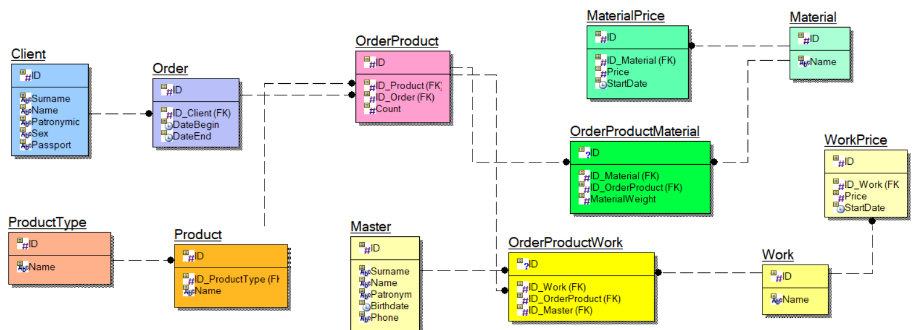

Описание таблиц и полей

**Client - Клиент**

* ID
* Surname - Фамилия
* Name - Имя
* Patronymic - Отчество
* Sex - Пол
* Passport - Паспортные данные (серия, номер, кем выдан, дата выдачи)

Master - Мастер

* ID
* Surname - Фамилия
* Name - Имя
* Patronymic - Отчество
* Birthdate - Дата рождения
* Phone - Телефон

**Material - Справочник материалов**

* ID
* Name - Название

**MaterialPrice - Прейскурант материалов**

* ID
* ID_Material - ID материала из справочника материалов
* Price - Цена (руб.)
* StartDate - Дата начала действия

**ProductType - Тип изделия**

* ID
* ID_Parent - ID родителя
* Name - Название

# Product - Справочник изделий

* ID
* ID_ProductType - ID типа изделия
* Name - Название

**Work - Справочник работ**

* ID
* Name - Название

**WorkPrice - Прейскурант работ**

* ID
* ID_Work - ID работы из справочника работ
* Price - Цена (руб.)
* StartDate - Дата начала действия

Order - Заказ

* ID
* ID_Client - ID клиента
* DateBegin - Дата заключения
* DateEnd - Дата выдачи

# OrderProduct - Изделия в заказах

* ID
* ID_Order - ID заказа
* ID_Product - ID изделия из справочника изделий
* Count - Количество изделий (шт.)

# OrderProductMaterial - Материалы в изделиях в заказах

* ID
* ID_OrderProduct - ID изделия в заказах
* ID_Material - ID материала из справочника материалов
* MaterialWeight - Вес материала в одном изделии в заказе (грамм)

**OrderProductWork - Работы в изделиях в заказах**

* ID
* ID_OrderProduct - ID изделия в заказах
* ID_Work - ID работы из справочника работ
* ID_Master - ID мастера

Таблица глоссария имен

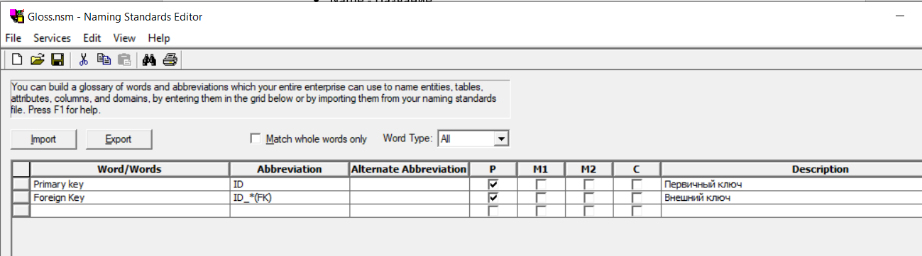

Subject Areas

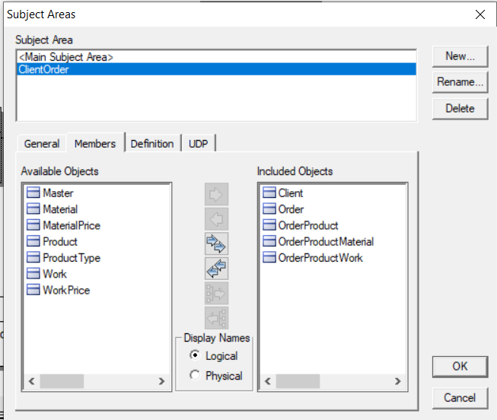

UDP

